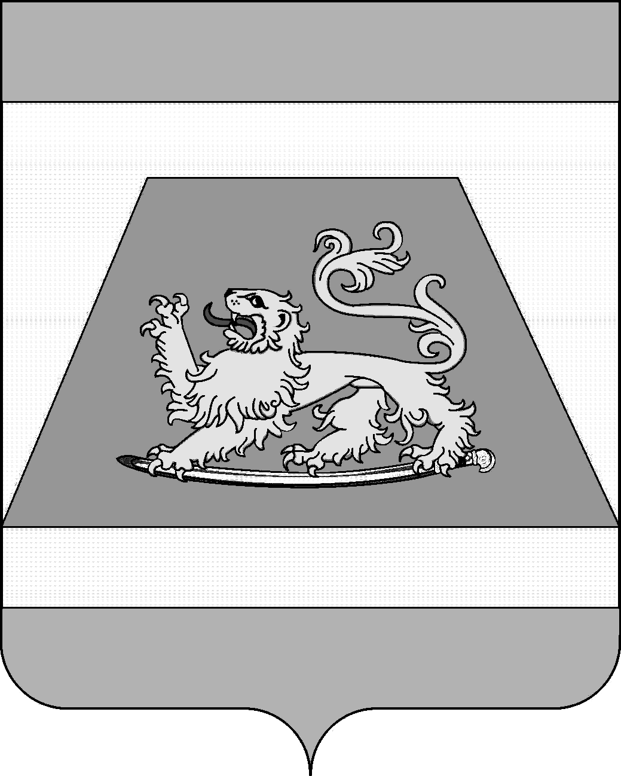

СОВЕТ МУНИЦИПАЛЬНОГО ОБРАЗОВАНИЯ
СЕВЕРСКИЙ РАЙОН

РЕШЕНИЕ

от 24 декабря 2015 года № 33

станица Северская

О Регламенте Совета муниципального
образования Северский район

В целях обеспечения организации деятельности Совета муниципального образования Северский район, в соответствии с пунктом 9 части 2 статьи 25 Устава муниципального образования Северский район Совет муниципального образования Северский район РЕШИЛ:
1. Утвердить Регламент Совета муниципального образования Северский район (прилагается).
2. Признать утратившими силу решения Совета муниципального образования Северский район от 23 марта 2010 года № 3 «О Порядке избрания председателя Совета муниципального образования Северский район и его заместителя», от 23 июня 2011 года № 204 «О Регламенте Совета муниципального образования Северский район», от 26 января 2012 года № 257 «О внесении изменений в приложение к решению Совета муниципального образования Северский район от 23.03.2010 № 3 «О Порядке избрания председателя Совета муниципального образования Северский район и его заместителя», от 26 апреля 2012 года № 303 «О внесении изменений в приложение к решению Совета муниципального образования Северский район от 23.06.2011 № 204 «О Регламенте Совета муниципального образования Северский район», от 4 октября 2012 года № 344 «О внесении изменения в приложение к решению Совета муниципального образования Северский район от 23.06.2011 № 204 «О Регламенте Совета муниципального образования Северский район».
3. Контроль за выполнением настоящего решения возложить на постоянную комиссию по вопросам местного самоуправления.
4. Настоящее решение вступает в силу со дня его подписания.

Председатель Совета муниципального
образования Северский район В.В. Попандопуло

